輔英科技大學學輔活動成果報告表
活動名稱 |  |  | 尋找來自媽媽的你(第2季)_回到最初的地方 |  |  |  |  |  |  |  |  |  |  |  |  |  |  |  |  | 管制表  編號 |  |  |  |  |  | 313.02 |  |  |  |  |  |  |  |  |  |  |  |  | 整體  滿意度 |  |  |  |  | 未被勾選須調查者不必填
承辦單位 |  |  | 助產與婦嬰健康照護系 |  |  |  |  |  |  |  |  |  | 活動時間 |  |  |  |  |  |  | 107/05/02-05/04 |  |  |  |  |  |  |  |  |  |  | 活動地點 |  |  |  |  |  | 淑蓮護理大樓1F
經費支出 |  |  | ■學輔專帳 |  |  |  |  |  |  |  |  |  |  |  |  |  |  |  |  | 支出金額 |  |  |  |  |  |  |  | 配合款：2,000
 |  |  | 其他來源：本校配合款 |  |  |  |  |  |  |  |  |  |  |  |  |  |  |  |  |  |  |  |  |  |  |  |  | 補助款：7,000
參  加  對  象  人  數 | 護  理  系  所 | 護  理  科 |  | 健  管  系 | 助  產  系 |  | 老  長  照  學  程 | 醫  技  系  所 |  | 醫  技  科 | 物  治  系 | 保  營  系  所 |  |  | 健  美  系 | 環  工  系  所 | 職  安  系 | 化  材  系 |  |  | 生  技  系  所 |  | 資  管  系 |  | 休  憩  系 |  |  |  | 幼  保  系 | 應  外  系 |  | 應  外  科 |  |  | 資  科  學  程 | 文  教  學  程 |  | 行  政  單  位 |  | 校  外  人  士 |  | 共同教育中心 | 參加人數  合計_73人
 |  |  |  |  |  |  |  |  |  |  |  |  |  |  |  |  |  |  |  |  |  |  |  |  |  |  |  |  |  |  |  |  |  |  |  |  |  |  |  |  |  |  | 男 |  |  | 女 | 小計
學生 | 15 | 9 |  |  | 8 |  |  |  |  |  |  |  |  |  |  | 1 | 1 |  |  |  |  |  |  |  |  |  |  |  |  |  |  |  |  |  |  |  |  |  |  | 3 |  |  | 9 |  |  | 64 | 73
幹部 |  |  |  |  | 3
教師 | 1 |  |  |  | 1 |  |  |  |  |  |  |  |  |  |  |  |  |  |  |  |  |  |  |  |  |  |  |  |  |  |  |  |  |  |  |  |  | 2
職員工 | 4 |  |  |  | 1
社區居民 |  |  |  |  |  |  |  |  |  |  |  |  |  |  |  |  |  |  |  |  |  |  |  |  |  |  |  |  |  |  |  |  |  |  |  |  |  |  |  | 24
合計 | 20 | 9 |  |  | 13 |  |  |  |  |  |  |  |  |  |  | 1 | 1 |  |  |  |  |  |  |  |  |  |  |  |  |  |  |  |  |  |  |  |  | 2 |  | 27 |  |  | 學生 |  |  | 男__6__人  女__31__人
 |  |  |  |  |  |  |  |  |  |  |  |  |  |  |  |  |  |  |  |  |  |  |  |  |  |  |  |  |  |  |  |  |  |  |  |  |  |  |  |  |  |  | 教職  員工 |  |  | 男__3_人  女__6_人
 |  |  |  |  |  |  |  |  |  |  |  |  |  |  |  |  |  |  |  |  |  |  |  |  |  |  |  |  |  |  |  |  |  |  |  |  |  |  |  |  |  |  | 校內  總計 |  |  | 男__7_人  女__39人
 |  |  |  |  |  |  |  |  |  |  |  |  |  |  |  |  |  |  |  |  |  |  |  |  |  |  |  |  |  |  |  |  |  |  |  |  |  |  |  |  |  |  | 校外  總計 |  |  | 男__2__人  女_25_人
基本素養 |  |  |  | 專業實務 |  |  |  |  | 溝通表達 |  |  |  |  | 終身學習 |  |  |  |  | 關懷服務 |  |  |  |  |  |  |  | 理性思辨 |  |  |  |  |  |  | 健康促進 |  |  |  |  |  |  | 公民參與 |  |  |  | 美的賞析
配分  【至多填寫3項  滿分10分】 |  |  |  | 0 |  |  |  |  | 4 |  |  |  |  | 0 |  |  |  |  | 3 |  |  |  |  |  |  |  | 0 |  |  |  |  |  |  | 0 |  |  |  |  |  |  | 0 |  |  |  | 3
活  動  內  容 | 本活動將以母親的形象設計大型海報，供參加者躺於上頭拍攝出在母親子宮裡的情境照片，另準備留言卡供參加者填寫要給媽媽的話，活動結束後再由本系將照片印製成明信片併其填寫的小卡寄給參加者的媽媽，相信屆時收到卡片的媽媽，必定會深刻感受到孩子的愛，亦間接提升本校之好感印象。
講  座  簡  介 | 姓 名 |  |  |  |  |  |  |  |  |  |  |  |  |  |  |  |  |  |  | 現 職
 | 重要經歷
 | 講座內容  簡 述 |  |  |  |  | 【含講題及主要綱要】
活  動  感  言 | 今年為本系第5年辦理『尋找~來自媽媽的你(妳)』活動，有別於以往募集照舊片競賽之形式，改採現場拍照並後製成明信片併參加者於現場書寫的小卡寄給媽媽。參加人員對於本活動皆給予肯定的支持，雖然剛要躺上大型海報拍照時大家都顯得害羞，但之後都覺得其實蠻有趣也很有創意，並期待媽媽在收到由自己當主角拍得照片製成的明信片時會有怎樣的心情，更有的同學要求要多寫一張寄給疼愛自己的阿嬤，祝她母親節快樂。孝親尊長是做人最基本之品德教育，真心希望藉由本活動能讓多一些人感動，讓多一些人受影響而有好的改變，未來本系仍會持續辦理這項活動，並期能有更多人加入。
具  體  成  果 | - 質化成果  本活動已舉辦第5年，今年改變活動內容並採現場報名方式，參與的人數較以往多了許多。我們將參加者拍的照片併其寫給母親的小卡寄回給媽媽，大家在小卡中闡述自已對於母親的愛，也有人要求要多寫一份給自己的阿嬤或平常很照顧自己的第二個媽媽，祝福她們母親節快樂。藉由本活動，促進親子間的關懷及溝通表達能力，增強學生對於孝親尊長之品德教育。參加者也回饋對於本活動的肯定，覺得活動很有意義很讓人感動。  - 量化成果  本活動參人數為69人，發放問卷60份，回收問卷60份，回收率100%。對於本活動覺得「非常滿意」者佔94%、覺得「滿意」者佔6%、覺得「普通」者佔0%、覺得「不滿意」者佔0%、覺得「非常不滿意」者佔0%。
檢  討  與  建  議 | 本次活動的內容及精神，符合學輔工作之年度工作＿增進學生對於當代品德之核心價值及其行為準則，具有思辨、選擇與反省，進而認同、欣賞與實踐之能力策略項目。『尋找~來自媽媽的你(妳)』活動邁入第5年，仍秉持孝親及感恩之核心精神執行，今年改變活動舉辦模式並採現場報名方式，參與的人數較以往多了許多，且獲得參加者正向回饋，惟活動場地之選定較不適合拍照，未來宜再尋覓更合適之場地。
滿  意  度  調  查 | - 本活動參人數為69人，發放問卷60份，回收問卷60份，回收率100%。對於本活動覺得「非常滿意」者佔94%、覺得「滿意」者佔6%、覺得「普通」者佔0%、覺得「不滿意」者佔0%、覺得「非常不滿意」者佔0%。  - 活動訊息之得知管道以「老師或同學告知」所佔比例最高，次高為「學校公佈欄」，然後為「班級傳單」。
活動照片  /  至  少  ４  張 | 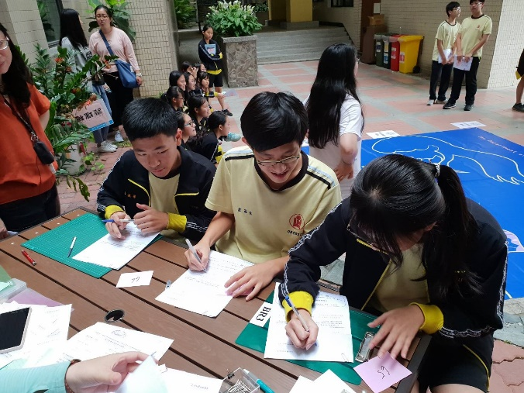 |  |  |  |  |  |  |  |  |  |  |  |  |  |  |  |  |  |  |  |  | 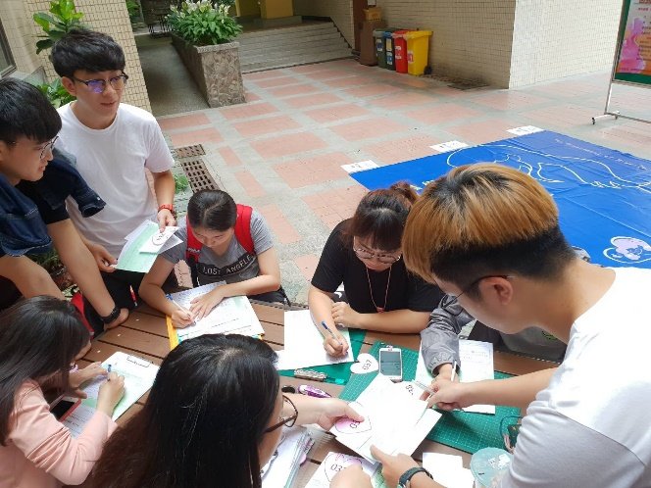
 | 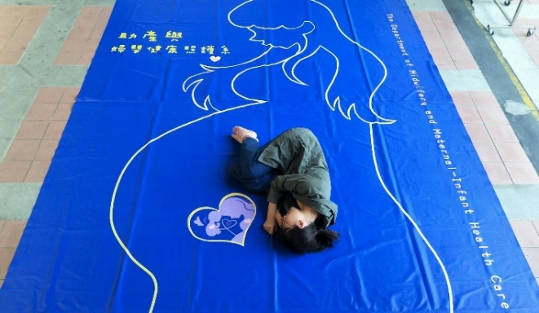 |  |  |  |  |  |  |  |  |  |  |  |  |  |  |  |  |  |  |  |  | 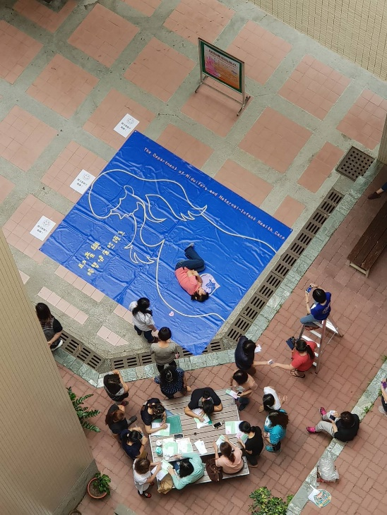
 | 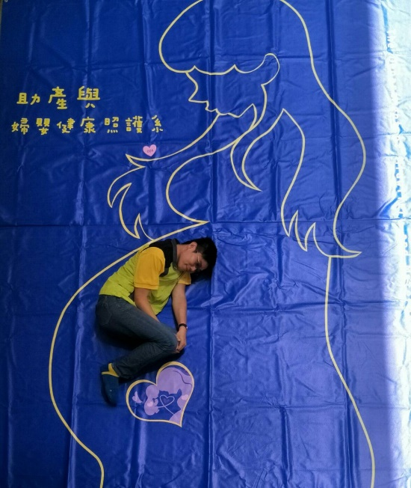
 |  |  |  |  |  |  |  |  |  |  |  |  |  |  |  |  |  |  |  |  |  | 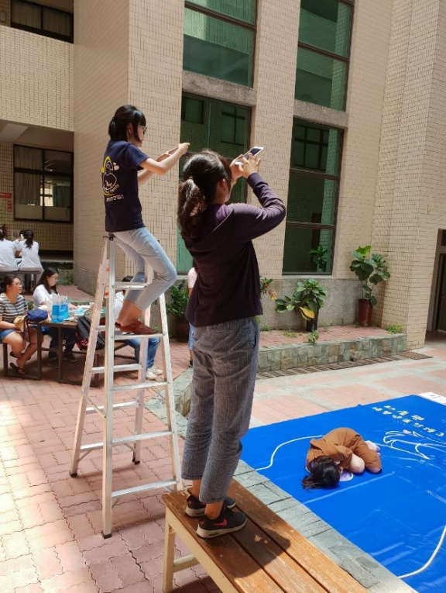
 | 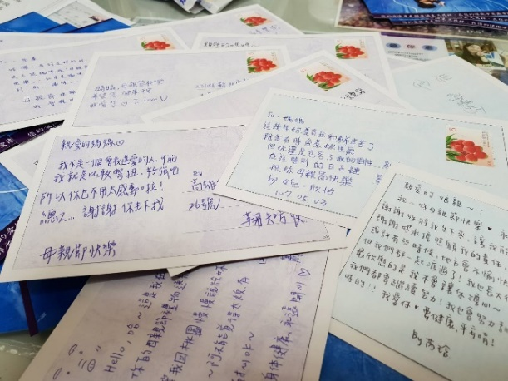
 | 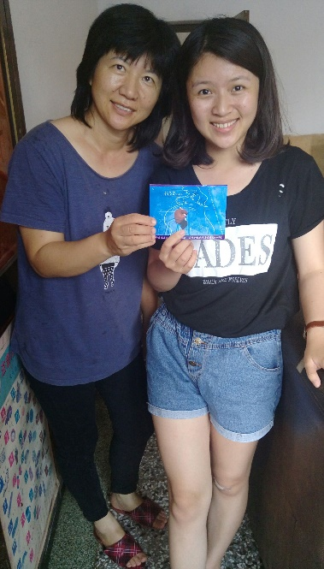 |  |  |  |  |  |  |  |  |  |  |  |  |  |  |  |  |  |  |  |  | 